Школьный этап Всероссийской олимпиады школьников по обществознанию.
6-7класс.
2019-2020 учебный год

I. Задание №1. Выберите правильный ответ. Свой ответ занесите в таблицу.
1.1. Свидетельство о рождении предоставляет:
а) возможность заключать сделки
б) все права гражданина
в) реализовывать право на получение образования
г) быть участником детской общественной организации
1.2. Семью, от других социальных групп отличает:
а) повседневное взаимодействие
б) кровнородственные отношения
в) устойчивые связи
г) общие традиции
1.3. В Российской Федерации высшую юридическую силу в системе нормативных актов имеет:
а) Указы Президента России
б) Уголовный кодекс России
в) Конституция России
г) Постановления правительства России
1.1. | 1.2. | 1.3.

3 балла

II. Установите верность или ложность утверждений «да» или «нет»
1) Каждый человек имеет право на выбор профессии
2) Закон допускает труд в ночное время для всех желающих
3) Конституцию называют основным законом страны
4) В российском обществе больше ценится индивидуализм, эгоизм
5) Сознание свойственно и человеку и животному

1 | 2 | 3 | 4 | 5

всего – 5 баллов.

III. Назовите цвета Государственного флага РФ в правильном порядке, обьясните значение каждого цвета. (6 баллов )

Ответ:_________________________________________________________________________________________________________________________________________________________________________________________________________________________________________________________________________________________________________________________________________________________________________________________________________________________________________________________________________

IV. Выберите в приведённом списке конституционные права граждан.
- уплата налогов
- участие в выборах
- свобода и личная неприкосновенность
- охрана природы и окружающей среды
- соблюдение Конституции
- забота о памятниках истории и культуры
- защита Отечества
- тайна переписки

1 балл за каждый верный ответ
V. Решите правовую задачу.
В юридическую консультацию обратился четырнадцатилетний Антон с просьбой разъяснить ему, как поступить в следующей ситуации. Его родители при вступлении в брак оставили свои добрачные фамилии. При рождении ему была присвоена фамилия отца, на которую он получил паспорт. В настоящее время его отец осужден за совершение тяжкого преступления и отбывает наказание.

- Может ли он изменить свою фамилию на фамилию матери? Свой ответ поясните.
___________________________________________________________________
________________________________________________________________________
2) Куда ему следует обратиться с такой просьбой?
__________________________________________________________________

Всего 5 баллов
VI. Запишите название сфер жизни общества
1 | 2
3 | 4

1 балла за каждый верный ответ, всего – 4 баллов.

VII. Решите кроссворд. ( 9 баллов)
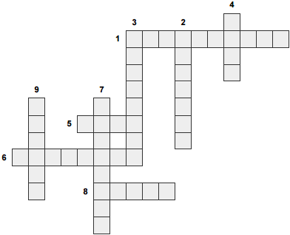

По горизонтали
1. Оценка личностью самой себя, своих возможностей
5. Торжественная песнь
6. Процесс приобретения человеком знаний
8. Социальная группа, основанная на родственных связях

По вертикали:

2. Взаимные деловые и дружеские отношения людей
3. Высказывание, содержащее определённую мысль
4. Форма общения людей посредством языка
7. Социально и духовно развитый человек
9. Процедура избрания кого-либо путём голосования

Всего за работу 35 баллов

